單位 ：4S3對稱
課題 ：對稱
學習階段：二

學習目標：
- 認識對稱圖形。
- 辨別對稱圖形。
- 製作對稱圖形。

已有知識：
認識規則和不規則平面圖形。

教學資源：
- 手工紙
- 剪刀
- 工作紙
- 平面圖形（見附頁）

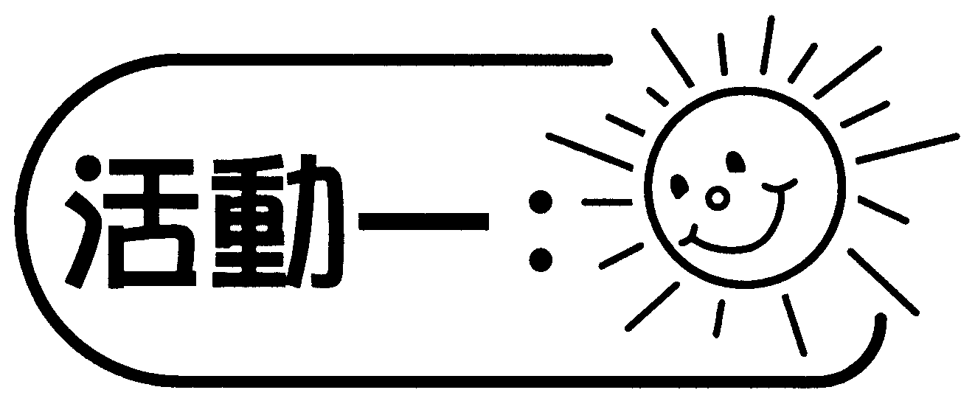
- 每位學生派發剪刀及一張手工紙，著他們用最簡單的方法，剪出心形、蝴蝶或蜜蜂圖形。
- 選出部分學生作品，張貼在黑扳上。

討論：
- 用什麼方法能最快剪出圖形？
- 用對摺方法剪出的圖形與不用對摺方法剪出的圖形有何分別？
- 用對摺方法剪出的圖形，摺痕兩邊的圖形有何特徵？

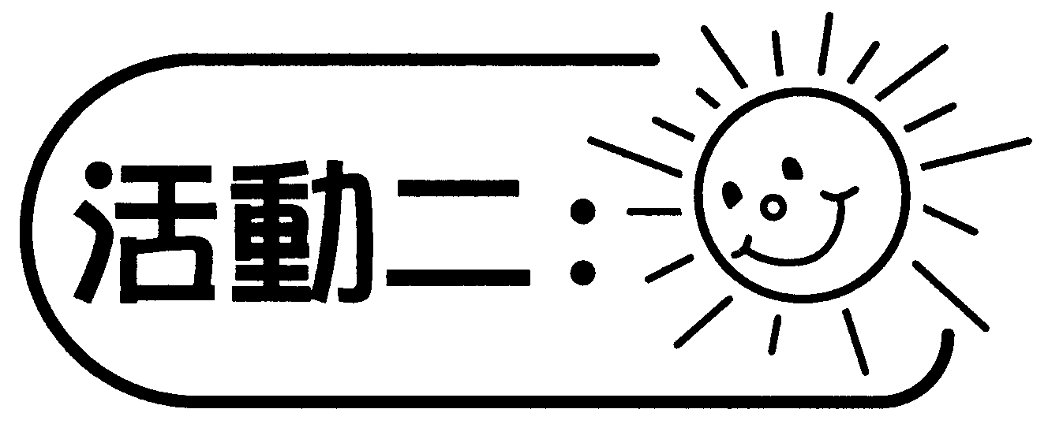
- 教師介紹對稱圖形和對稱軸。
- 每位學生派發另一張手工紙，著他們用對摺方法創作對稱圖形。
- 選出部分學生作品，張貼在黑扳上。
討論：
- 哪些圖形是對稱圖形？
- 有什麼方法可以判別對稱圖形？
- 還有其他判別方法嗎？
- 試想想不同方法的優點和缺點。
- 對摺一次與對摺兩次的圖形有什麼分別？

備註：
能力高的學生，可提示他們可對摺多於一次。

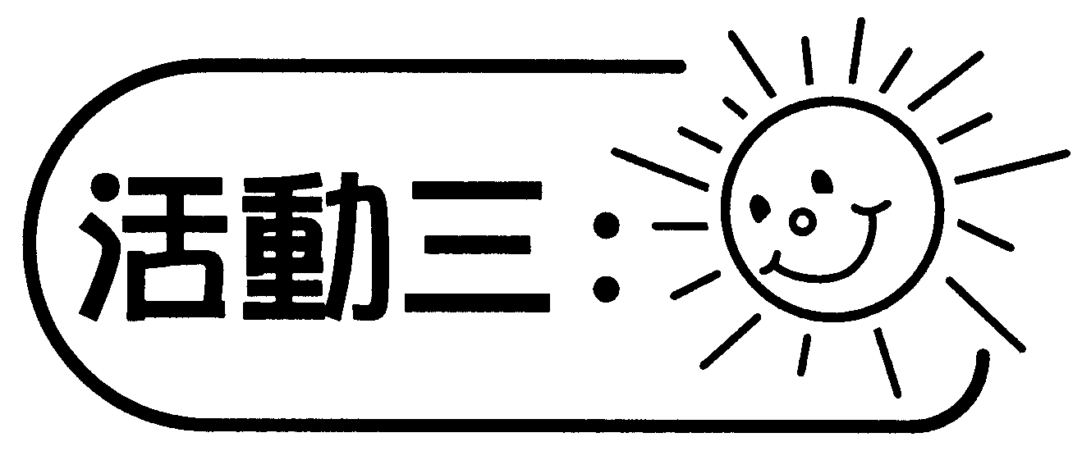
- 將全班學生分為三至四人一組。
- 每組派發一張工作紙及幾款圖形（各款圖形與工作紙上的相同，主要用來輔助學生辨別哪些圖形是對稱的）。
- 著學生分辨哪些是對稱圖形，並在對稱圖形上加上對稱軸。

討論：
- 工作紙上哪些圖形是對稱圖形？
- 對稱軸在哪裏？（教師可張貼圖形在黑板上，著學生加上對稱軸）
- 哪些圖形有多於一條對稱軸？
- 日常生活中，哪些圖案屬於對稱圖形？（討論後，可著學生回家搜集有關圖片）

備註：
教師可按學生的能力，選擇是否需要提供與工作紙上相同的圖形給學生（見附頁），讓他們用對摺的方法去驗證。

可培養的主要共通能力：
- 溝通能力
- 創造力
- 批判性思考能力

